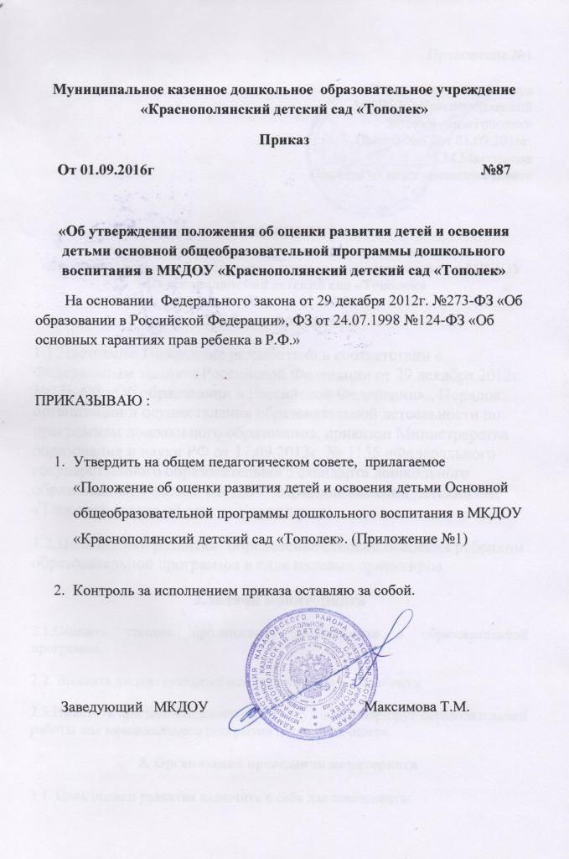

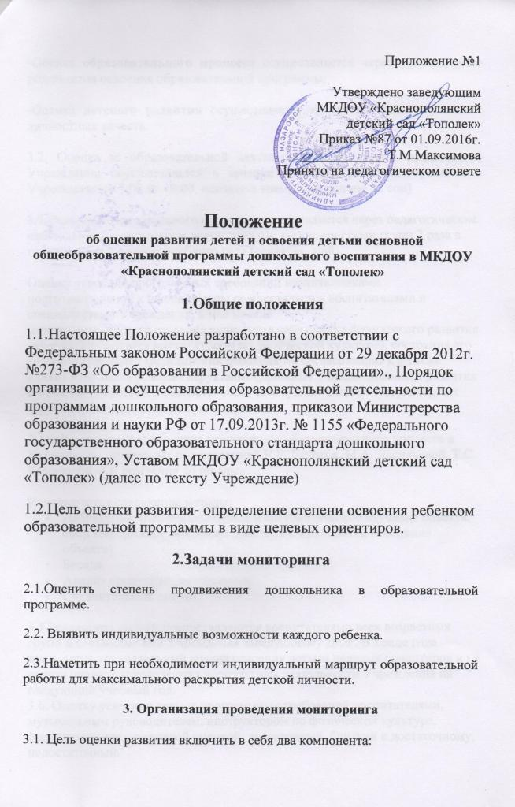

-Оценка образовательного процесса осуществляется через отслеживание результатов освоения образовательной программы;

-Оценка детского развития осуществляется на основе оценки развития личностных качеств.

3.2. Оценка за образовательной деятельностью и детским развитием в Учреждении осуществляется в течение времени пребывания ребенка в Учреждении (с 7:00 до 19:00, исключая время, отведенное на сон)

3.3.Оценку образовательного процесса осуществляется через педагогические наблюдения, организуемые воспитателями всех возрастных групп 2 раза в год- в начале и в конце учебного года (сентябрь, май).

Оценку усвоения программных требований воспитанниками подготовительной к школе группы осуществляется воспитателями и специалистами Учреждения, в мае месяце.
мониторинг детского развития включает в себя оценку физического развития ребенка 9проводится инструктором по физической культуре), состояния его здоровья (проводит медицинский работник/по согласованию/), а также анализ коррекции речевых нарушений (проводит учитель-логопед); развития общих способностей: познавательных, коммуникативных и регуляторных (проводит педагог-психолог, воспитатель).

3.4. Методологическая основа мониторинга образовательного процесса в Учреждении- программа под редакцией Н.Е. Веракса, М.А. Васильевой, Т.С. Комаровой «От рождения до школы»

Используются следующие методы:
- Наблюдение (целенаправленное и систематическое изучение объекта, сбор информации, фиксация действий и проявлений поведения объекта)
- Беседа.
- Анализ продуктов деятельности.
- Сравнительный анализ

3.5.Результаты оценки предоставляются воспитателями всех возрастных групп и специалистами Учреждения заведующему ДОУ. В конце года проводится сравнительный анализ освоения детьми целевых ориентиров и на основе анализа определяются перспективы деятельности Учреждения на следующий учебный год.
3.6. Оценку усвоения детьми программных требований воспитателями, музыкальным руководителем, инструктором по физической культуре, оценивается трехуровневой оценкой: достаточный, близкий к достаточному, недостаточный.
4. Контроль

4.1. Контроль за проведением оценки образовательной деятельности и детского развития осуществляет заместитель заведующего по ВМР по средством следующих форм:
- Проведение ежедневного текущего контроля
- организацию тематического контроля
- Проведение оперативного контроля
- Посещение занятий, организацию режимных моментов и других видов деятельности.
- Проверка документации.
5. Документация
5.1. Диагностический материал, пособия для определения уровня усвоения детьми дошкольного возраста с 3 до 8 лет образовательных стандартов- хранятся в методическом кабинете. Обновляется по мере необходимости.
5.2. Диагностический материал для определения уровня коррекции речевого развития и уровня развития психических процессов, а также уровня готовности воспитанников учреждения к обучению в школе, уровня музыкального и физического развития детей, развития способностей хранятся у специалистов Учреждения.
5.3 Результаты педагогических наблюдений за уровнем усвоения детьми программных требований заносятся в специальную таблицу.
5.4.Результаты оценки развития детей и освоения детьми основной общеобразовательной программы дошкольного воспитания по образовательным областям храниться у заместителя заведующего по ВМР.

